หมากเหลือง (Butterfly Palm)
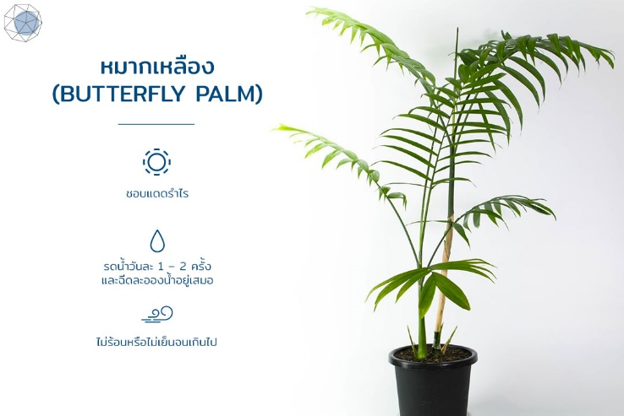
นอกจากต้นหมากเหลืองจะสามารถปลูกเป็นไม้ประดับในสวนได้แล้ว ยังเป็นพืชปลูกในบ้านได้อีกด้วย มีสรรพคุณเด่นคือการดูดสารอันตรายจากอากาศ รวมถึงดูดซับฝุ่นละออง เหมาะกับการปลูกในพื้นที่แห้ง เพราะต้นหมากเหลืองสามารถกระจายความชื้นได้ดี
แสง : ชอบแสงแดดในปริมาณที่พอดี แดดรำไรกำลังโอเค
น้ำ : หมั่นรดน้ำวันละ 1 – 2 ครั้ง และฉีดละอองน้ำให้เจ้าต้นหมากเหลืองอยู่เสมอ
อากาศ : อากาศต้องไม่ร้อนหรือไม่เย็นจนเกินไป สามารถอยู่ได้ในอุณหภูมิห้อง

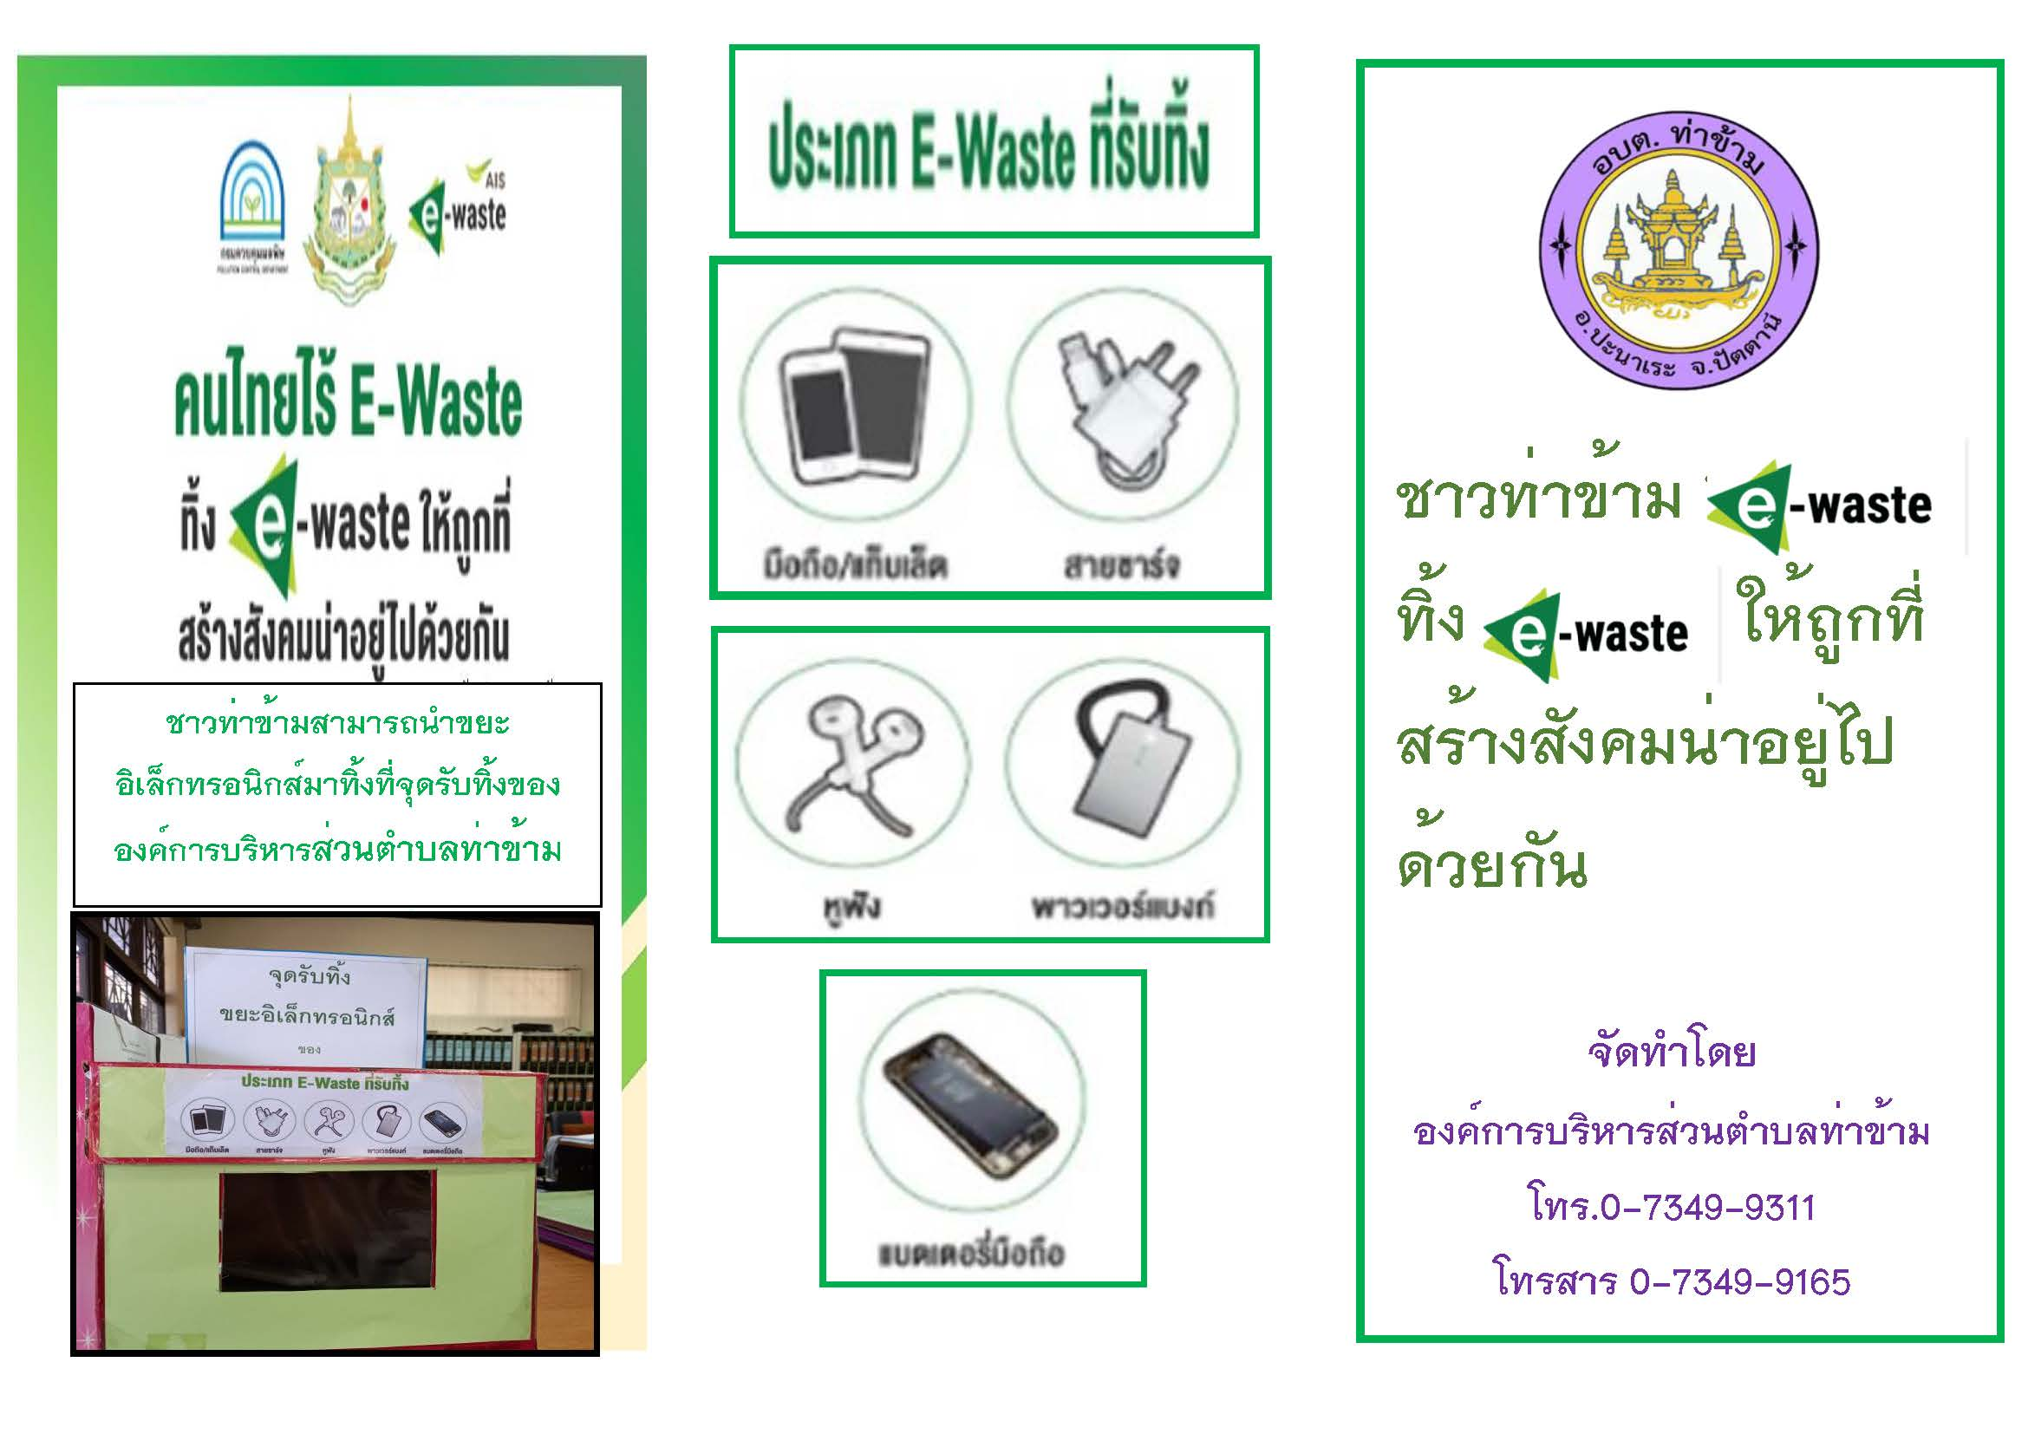
ตีนตุ๊กแก (English Ivy)
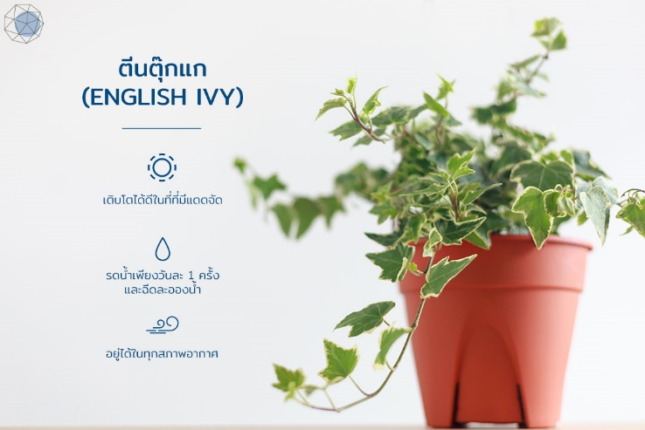
เรื่องของต้นไม้ปลูกในบ้านที่สามารถดูดซับฝุ่นละอองได้ที่หนึ่งต้องยกให้ต้นตีนตุ๊กแก นอกจากจะช่วยให้บ้านเย็นสบายแล้ว ยังมีสรรพคุณช่วยเกี่ยวกับโรคหอบหืดและโรคหลอดลมอักเสบ รวมถึงอาการแพ้ต่างๆ ด้วย เป็นต้นไม้ฟอกอากาศที่สามารถอยู่ได้ด้วยตัวเองอย่างแข็งแรง
แสง : เติบโตได้ดีในที่ที่มีแดดจัด เพราะฉะนั้นควรวางต้นไม้ฟอกอากาศต้นนี้ไว้บริเวณที่แสงแดดส่องถึงอยู่ตลอดเวลา
น้ำ : รดน้ำเพียงวันละ 1 ครั้งก็เพียงพอ รดให้ดินชุ่ม และไม่ลืมที่จะฉีดละอองน้ำให้กับใบ และฉีดละอองน้ำ
อากาศ : อยู่ได้ในทุกสภาพอากาศ แต่ไม่ชอบความแห้งแล้งจนเกินไป

เพิ่มพื้นที่สีเขียว ปลูกต้นไม้ในบ้าน
ช่วยฟอกอากาศ

ต้นไม้ปลูกในบ้าน
ช่วยฟอกอากาศ ดูแลง่าย ถูกใจสายมินิมอล
- คนส่วนใหญ่ยังเชื่อว่าการปลูกต้นไม้ในบ้านเป็นเรื่องที่ไม่ควรทำ เพราะเมื่อต้นไม้โตขึ้นจะมาแย่งอากาศหายใจภายในบ้าน ซึ่งเป็นความเชื่อที่ผิด
- งานวิจัยหลายชิ้นกล่าวว่า การปลูกต้นไม้ภายในบ้านช่วยปรับปรุงอากาศภายในบ้าน เปรียบเสมือนเครื่องฟอกอากาศตามธรรมชาติ ช่วยลดความเสี่ยงจากฝุ่นละออง หรืออาการเจ็บป่วยในเรื่องของระบบทางเดินหายใจ รวมถึงการใช้ต้นไม้บำบัด (Horticulture Therapy) ต้นไม้ฟอกอากาศยังช่วยลดความเสี่ยงในการเกิดภาวะสมองเสื่อมและโรคซึมเศร้าได้อีกด้วย
- การปลูกต้นไม้ภายในบ้านช่วยให้อารมณ์ดี และช่วยกระตุ้นความคิดสร้างสรรค์ในการทำงานจะเห็นว่า นอกจากต้นไม้ปลูกในบ้านเหล่านี้จะช่วยเพิ่มสีเขียวให้กับบ้านของคุณแล้ว ยังเป็นต้นไม้ฟอกอากาศอีกด้วย ช่วยกรองฝุ่นละออง ดูดสารพิษหรือสารเคมีอันตรายที่อาจอยู่ภายในบ้านของคุณได้โดยไม่ทันรู้ตัว สวยแล้วยังมีประโยชน์อีกนะเนี่ย ต้นแค่เนี้ยะ!

ลิ้นมังกร (Snake Plant)
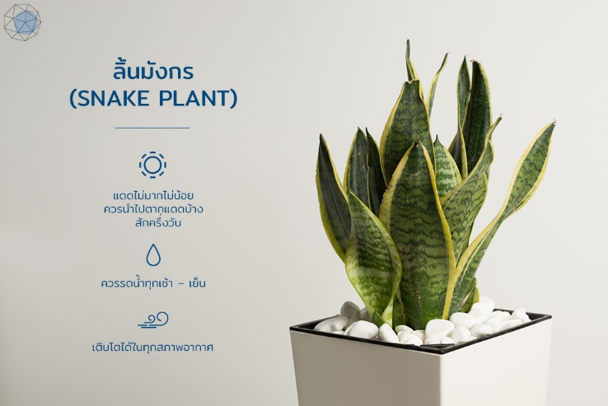
เป็นอีกหนึ่งต้นไม้ปลูกในบ้านที่นิยมกันอย่างมาก ต้นไม้ฟอกอากาศอย่างต้นลิ้นมังกรเป็นไม้ล้มลุก มีส่วนช่วยในการดูดซับความชื้น รวมถึงดูดซับสารพิษในอากาศ แข็งแรงด้วยตัวเอง
แสง : ลิ้นมังกรต้องการแสงแดดไม่มากไม่น้อย ควรนำไปตากแดดบ้างสักครึ่งวัน ใบจะมีสีสันและลวดลายสวยงามขึ้น หากปลูกกลางแจ้งที่สามารถรับแสงได้ตลอดทั้งวัน ใบจะหยาบกร้าน แต่ยังเติบโตได้หากหมั่นรดน้ำ
น้ำ : แม้จะเป็นพืชที่ทนความแห้งแล้งได้ แต่ก็ควรรดน้ำทุกเช้า – เย็น
อากาศ : เติบโตได้ในทุกสภาพอากาศ แต่ควรมีความชื้นพอสมควร เพราะใบจะสวยและสีสด

เดหลี (Peace Lily)
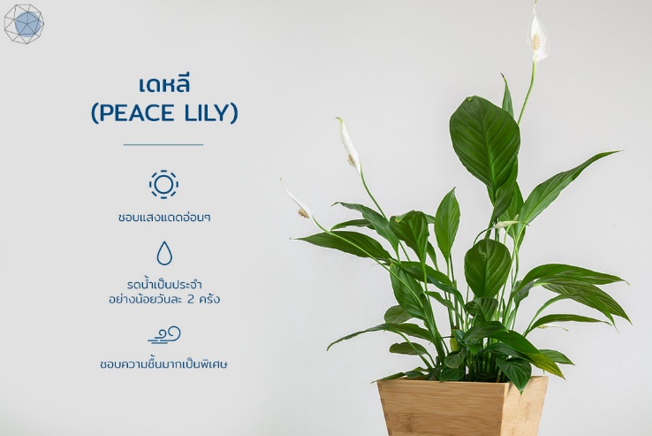
ต้นไม้ปลูกในบ้านชนิดนี้นิยมปลูกเป็นไม้ประดับ มีส่วนช่วยดูดซับสารพิษได้อย่างดี นอกจากปลูกต้นไม้ชนิดนี้จะช่วยให้บ้านดูสดชื่นขึ้นมาแล้ว ต้นไม้ชนิดนี้ยังเป็นไม้มงคลที่เชื่อว่าหากใครปลูกจะทำให้มีอายุยืนยาว อีกทั้งนำโชคลาภมาให้อีกด้วย
แสง : ชอบแสงแดดอ่อนๆ เพียงรำไร ไม่มากเกินไป
น้ำ : หมั่นรดน้ำเป็นประจำทุกวัน อย่างน้อยวันละ 2 ครั้ง รดให้หน้าดินชุ่มก็เพียงพอ
อากาศ : ต้นเดหลีชอบความชื้นมากเป็นพิเศษ ควรให้อุณหภูมิห้องประมาณ 18-25 องศา

เสน่ห์จันทร์แดง (Araceae)
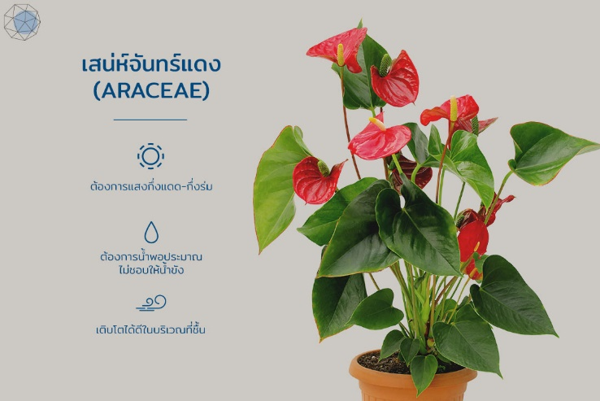
จุดเด่นของต้นไม้ฟอกอากาศที่เป็นไม้ประดับชนิดนี้คือใบรูปหัวใจ มีความสามารถในการดูดซับสารพิษในอากาศประเภทแอมโมเนียได้อย่างดี นอกจากนั้นคนยังนิยมปลูกกันเป็นไม้มงคลปลูกในบ้านอีกด้วย
แสง : ต้องการแสงกึ่งแดด–กึ่งร่ม ไม่ร้อนเกินไปและไม่ร่มเกินไป หากโดนแดดมากๆ ใบอาจเปลี่ยนสี
น้ำ : ต้องการน้ำพอประมาณ ไม่ชอบให้น้ำขัง ให้น้ำไปหล่อเลี้ยงรากบ้างเพื่อให้ใบสวยงาม
อากาศ : เติบโตได้ดีในบริเวณที่ชื้น หรือในที่ที่อุณหภูมิ 16-24 องศาเซลเซียส

เฟิร์นบอสตัน (Boston Fern)
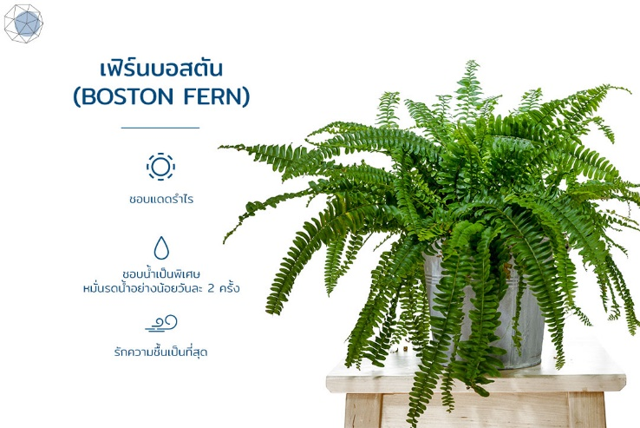
หลายคนอาจเคยเห็นต้นไม้ฟอกอากาศชนิดนี้ตามสวนต่างๆ ความเป็นจริงแล้วสามารถปลูกในบ้านได้ เพราะสามารถช่วยทำความสะอาดอากาศได้ดีในระดับหนึ่ง ช่วยเพิ่มความชื้นในอากาศ นิยมปลูกในกระถางแขวนหรือตั้งบนชั้น
แสง : ชอบแสงสว่างแต่ไม่ชอบให้แดดสาดส่องที่ใบโดยตรง
น้ำ : เจ้าต้นนี้ชอบน้ำเป็นพิเศษ หมั่นรดน้ำอย่างน้อยวันละ 2 ครั้ง และฉีดพ่นละอองน้ำลงบนใบอยู่บ่อยๆ
อากาศ : ความชื้นสูงจะดีมาก เพราะพืชชนิดนี้รักความชื้นเป็นที่สุด

เพิ่มพื้นที่สีเขียว ปลูกต้นไม้ในบ้าน
ช่วยฟอกอากาศ

เขียวหมื่นปี (Chinese Evergreen)
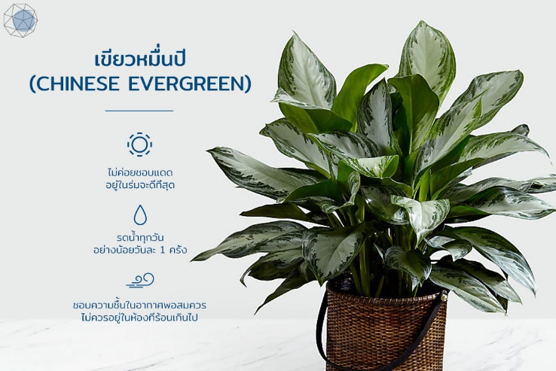
แค่ชื่อก็บ่งบอกแล้วว่าอายุยืน หากใครเป็นสาย Lazy แต่อยากให้ห้องปลอดโปร่ง ขอแนะนำให้ซื้อต้นไม้ฟอกอากาศอย่างน้องเขียวหมื่นปีมาไว้ในห้อง รับรองได้เลยว่าจะเป็นการปลูกต้นไม้ในบ้านที่แสนง่าย มีประสิทธิภาพในการดูดสารพิษจำพวกก่อมะเร็งได้ แต่หากน้องดูนิ่งๆ ไปไม่ต้องตกใจ เพราะน้องไม่ได้ตายแต่เลี้ยงไม่โต
แสง : เจ้าต้นนี้ไม่ค่อยชอบแดดสักเท่าไหร่นัก ขอเพียงแค่โดนแดดรำไรก็ชื่นใจ ให้อยู่ในร่มจะดีที่สุด
น้ำ : รดน้ำทุกวันอย่างน้อยวันละ 1 ครั้ง นอกจากจะรดให้หน้าดินชุ่มแล้วยังควรพรมให้ใบได้โดนน้ำบ้าง
อากาศ : ชอบความชื้นในอากาศพอสมควร ไม่ควรอยู่ในห้องที่ร้อนเกินไป

ซานาดู (Xanadu)
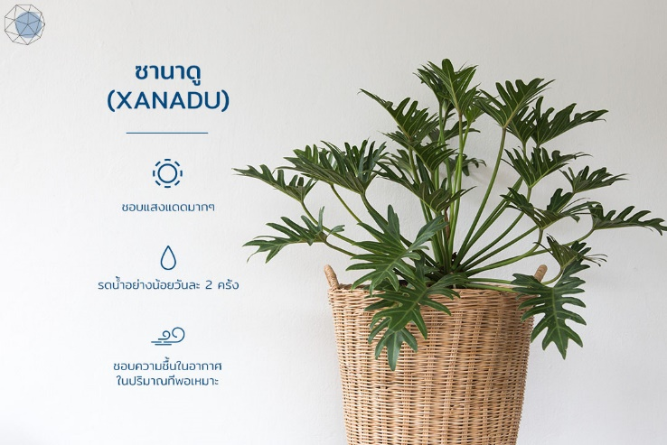
หากใครสนใจปลูกพืชในบ้าน ต้นนี้น่าสนใจไม่น้อย เพราะได้รับการการันตีมาจากหลากหลายแหล่งว่าช่วยดูดสารพิษในอากาศได้จริงและทำหน้าที่ได้ดีมาก แต่น้องอาจจะเอาแต่ใจสักหน่อย แต่โตไว มีไว้ในห้องแล้วคูลมาก ขอบอก
แสง : ต้นไม้ฟอกอากาศต้นนี้ชอบแสงแดดมากๆ หากแสงไม่ถึงจะทำให้ใบไม่เปล่งปลั่ง
น้ำ : ควรรดน้ำอย่างน้อยวันละ 2 ครั้ง เติมความงอกงามให้กับต้นไม้สุดคูล
อากาศ : ชอบความชื้นในอากาศควรอยู่ในปริมาณที่พอเหมาะ เป็นอุณหภูมิห้องได้ แต่ถ้าเปิดแอร์สักหน่อยจะดี

มอนสเตร่า (Monstera)
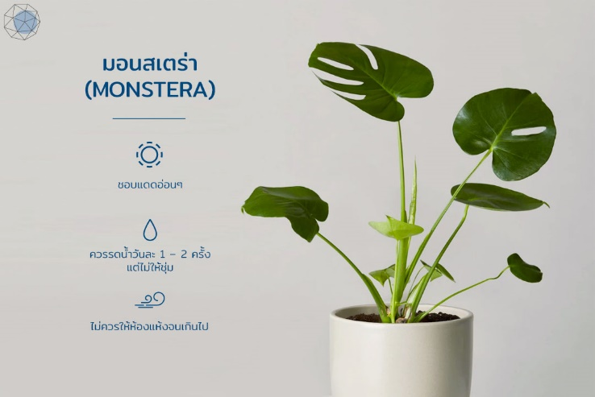
หนึ่งในต้นไม้ฟอกอากาศสุดฮิตของสายฮิปสเตอร์ มอนสเตร่าเป็นต้นไม้ที่ช่วยฟอกอากาศให้บ้านของคุณอย่างเป็นมิตร หากต้องการให้น้องเงางามอยู่เสมอควรหมั่นใช้ผ้าชุบน้ำหรือโลชั่นเช็ดที่ใบ สามารถปลูกในห้องแอร์ได้แบบสบายๆ
แสง : มอนเสตร่าชอบแสงแดดรำไรเป็นที่สุด ควรตั้งให้อยู่บริเวณที่แสงแดดอ่อนๆ ส่องอยู่ตลอดเวลา
น้ำ : ควรรดน้ำวันละ 1 – 2 ครั้ง แต่ไม่ให้ชุ่ม
อากาศ : ความชื้นอาจจะต้องถึงพอประมาณ ไม่ควรให้ห้องแห้งจนเกินไป

จั๋ง (Lady Palm)
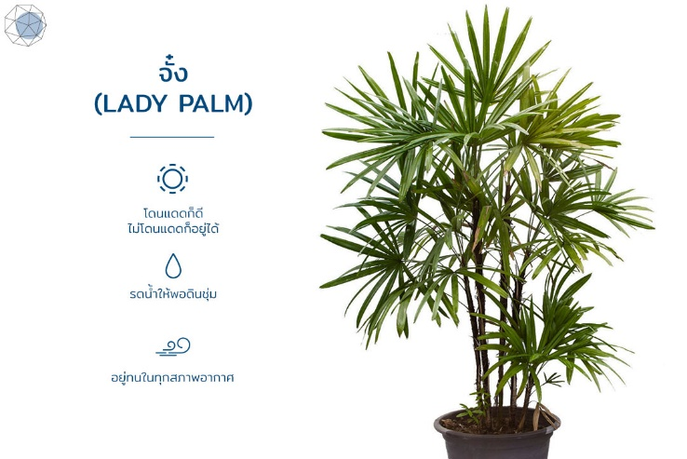
ไฮไลท์ของเจ้าต้นไม้ปลูกในบ้านชนิดนี้คือแฉกที่คล้ายพัด เป็นพืชที่ง่ายๆ โดนแดดก็ได้ ไม่โดนก็โต ปลายใบมักจะเปลี่ยนเป็นสีน้ำตาล ต้องคอยตัดแต่งน้องเพื่อลดปริมาณความหนาแน่นของใบ แต่ถึงอย่างนั้นน้องก็ช่วยดูดสารพิษในอากาศได้อย่างดี มีน้องไว้ในห้องแล้วคุณจะปอดแข็งแรง
แสง :โดนแดดก็ดี ไม่โดนแดดก็อยู่ได้ อยู่ทนในทุกสภาพการณ์
น้ำ : รดน้ำให้พอดินชุ่ม ไม่ควรรดจนน้ำขัง เพราะรากอาจจะตายได้
อากาศ : อยู่ทนในทุกสภาพอากาศ ถือว่าเป็นต้นไม้ฟอกอากาศที่ง่ายๆ สบายๆ

หางจระเข้ ( Aloe Vera)
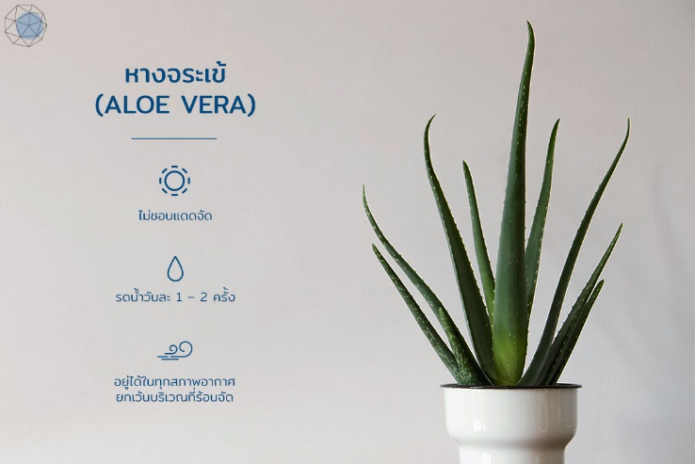
นอกจากเรื่องของความสวยความงามหรือการช่วยรักษารอยแผลเป็นแล้ว ต้นหางจระเข้ยังเป็นต้นไม้ปลูกในบ้านที่ช่วยในเรื่องของการฟอกอากาศอีกด้วย สิ่งสำคัญต้นหางจระเข้ยังบอกคุณได้ด้วยว่าจุดที่คุณอยู่มีสารพิษหรือสารเคมีมากไปหรือเปล่า โดยสังเกตได้จากสีของใบที่เปลี่ยนไป
แสง : เป็นพืชที่ไม่ชอบแดดจัด เวลาที่เหมาะจะโดนแดดคือช่วงเช้าจนถึง 11 โมง สามารถวางไว้ในที่ที่แดดส่องรำไรได้ ไม่ควรให้ถูกแดดเที่ยงและบ่าย
น้ำ : ควรรดน้ำวันละ 1 – 2 ครั้ง เพื่อหางจระเข้เป็นพืชที่ต้องการความชุ่มชื้นมากเป็นพิเศษ แต่ไม่ควรให้แฉะจนเกินไป
อากาศ : สามารถอยู่ได้ในทุกสภาพอากาศ ยกเว้นบริเวณที่อากาศร้อนจัด

ยางอินเดีย (Rubber Plant)
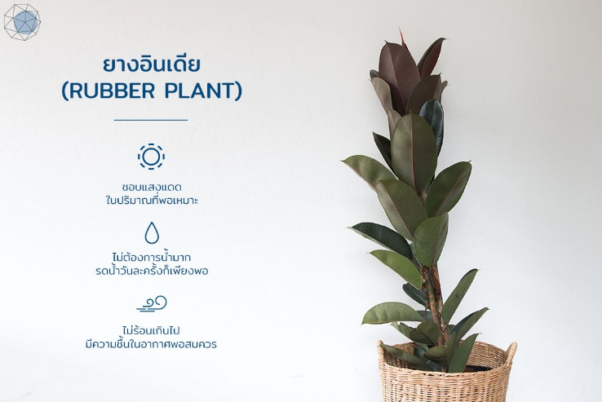
Top List ของต้นไม้ปลูกในบ้านต้องยกให้เจ้าต้นนี้ ถึงชื่อจะเป็นอินเดียแต่ชาวไทยนิยมเป็นอย่างมาก นักแต่งบ้านหลายคนมักจะแนะนำให้มีเจ้าต้นนี้ในบ้าน เพราะช่วยฟอกอากาศและดูดสารพิษได้อย่างดี หากอยากให้ใบเงางามอยู่เสมอควรใช้ผ้าชุบน้ำหมาดๆ หรือโลชั่นเช็ดที่ใบเป็นประจำ เพื่อเพิ่มความคูลให้บ้านของคุณและเติมความสวยงามให้น้อง
แสง : เจ้าต้นไม้ฟอกอากาศต้นนี้ชอบแสงแดดในปริมาณที่พอเหมาะ แดดไม่แรงเกินไป แต่ถึงแม้แดดน้อยก็สามารถเติบโตได้
น้ำ : ไม่ต้องการน้ำมาก รดน้ำวันละครั้งก็เพียงพอ และไม่ควรปล่อยให้ดินแห้งจนเกินไป
อากาศ : ชอบอยู่ในสภาพอากาศที่ไม่ร้อนจนเกินไป มีความชื้นในอากาศพอสมควร

หางจระเข้ ( Aloe Vera)
นอกจากเรื่องของความสวยความงามหรือการช่วยรักษารอยแผลเป็นแล้ว ต้นหางจระเข้ยังเป็นต้นไม้ปลูกในบ้านที่ช่วยในเรื่องของการฟอกอากาศอีกด้วย สิ่งสำคัญต้นหางจระเข้ยังบอกคุณได้ด้วยว่าจุดที่คุณอยู่มีสารพิษหรือสารเคมีมากไปหรือเปล่า โดยสังเกตได้จากสีของใบที่เปลี่ยนไป
แสง : เป็นพืชที่ไม่ชอบแดดจัด เวลาที่เหมาะจะโดนแดดคือช่วงเช้าจนถึง 11 โมง สามารถวางไว้ในที่ที่แดดส่องรำไรได้ ไม่ควรให้ถูกแดดเที่ยงและบ่าย
น้ำ : ควรรดน้ำวันละ 1 – 2 ครั้ง เพื่อหางจระเข้เป็นพืชที่ต้องการความชุ่มชื้นมากเป็นพิเศษ แต่ไม่ควรให้แฉะจนเกินไป
อากาศ : สามารถอยู่ได้ในทุกสภาพอากาศ ยกเว้นบริเวณที่อากาศร้อนจัด

